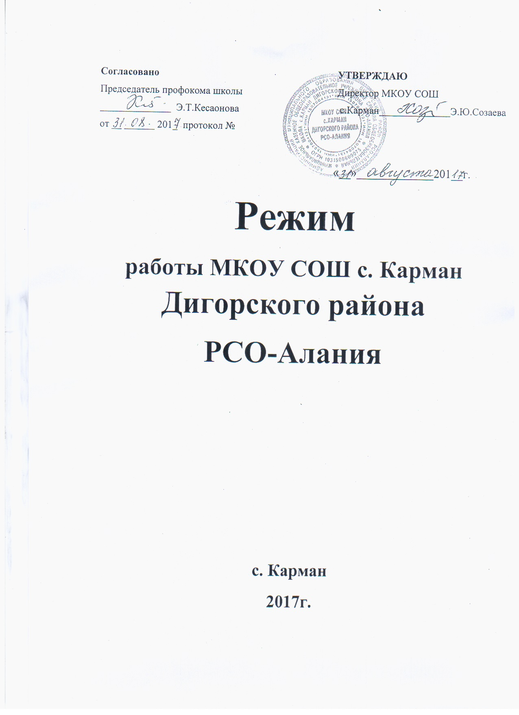

- Школа занимается шесть (6) дней в неделю.
Ученики 1 класса занимаются пять (5) дней в неделю.
- Начало занятий в 9 часов 00 минут.
- Конец занятий в 14 часов 45 минут
- Продолжительность урока - 40 минут
- Продолжительность перемен – 10 минут
- Звонок на урок и с урока дает старший дежурный учитель.
- Для первоклассников устанавливаются 35-40 минутные уроки.
- По звонку дежурного учителя учащиеся, без опоздания, идут на урок.
- Для первоклассников устанавливаются дополнительные каникулы 6 дней во 2-ой половине февраля.
10. По окончании урока учитель выводит учащихся на перемену.
11.Определены следующие посты дежурных учеников:
- Двор школы
- Входные двери
- Раздевалка
- Левое крыло 1-го этажа
- Лестничная площадка
- Левое крыло 2-го этажа
- Площадка перед учительской
По понедельникам
12. Еженедельно проводится общешкольная линейка учащихся 1-11 классов с участием всех учителей школы. На линейке сообщаются различные информации, делаются замечания общего и индивидуального характера, объявляются поощрения и наказания учащихся.
Заслушиваются отчеты об успеваемости и дисциплине учащихся, отчеты дежурного класса за неделю.
За подготовку и проведение общешкольной линейки отвечают заместители директора по учебной и воспитательной работе. За построение учащихся отвечает физрук школы.
13. По школе дежурят учащиеся 10-11 классов во главе с классными руководителями. Класс принимает дежурство в понедельник на общешкольной линейке после отчета и подведения итогов. Дежурный класс отвечает за дисциплину и порядок на переменах; за чистоту в залах, коридорах и школьном дворе; за сохранность школьного имущества. Дежурный класс приходит в школу за 15 минут до начала занятий и уходит после завершения уроков, общешкольных мероприятий и уборки всех классных помещений. По окончании дежурства оформляют школьную стенгазету.
За недобросовестное недельное дежурство дежурный класс наказывается повторным дежурством.
14. Влажную уборку коридоров, залов лестничных
площадок проводят технички.
15. Генеральная уборка классных помещений, коридоров, школьного двора проводится в первую субботу каждого месяца учащимися 1-11 классов.
16. Учитель, проводивший последний урок, выводит детей из классного помещения в раздевалку и присутствует там до ухода всех детей из здания школы. Дежурные учителя по школе следят за порядком в школе во время перемен. После окончания уроков организуют посадку в школьный автобус.
17. Заместитель директора по учебной части доводит до сведения учителей о всех изменениях в расписании до начала уроков. Учителя приходят на работу за 15 минут до начала урока.
18. Дежурство учителей начинается за 15 минут до начала занятий и заканчивается после окончания уборки всей школы или после окончания общешкольного мероприятия, заполнив журнал по дежурству.
19. Все мероприятия планируются и утверждаются директором школы. Все мероприятия заканчиваются в 17.00.
20. Курение учителей на территории школы категорически запрещается и влечет за собой наказание в административном порядке.
21. Учащиеся 1-11 классов выполняют административные четвертные и полугодовые контрольные работы по основным предметам; проходят систематические мониторинги и другие виды контроля знаний.
22. Учащиеся 5-8, 10 классов, в обязательном порядке, проходят промежуточную аттестацию в конце учебного года (согласно «Положения о промежуточной аттестации»).
23. Перевод в следующие классы и выпуск учащихся осуществляется в конце учебного года с учетом годовых и итоговых оценок, промежуточной и итоговой аттестации.
24. В школе функционирует система электронных журналов. Электронные журналы заполняются в день проведения урока. Контрольная оценка выставляется в течение 3-х дней.
25. Категорически запрещается отпускать учеников с уроков на различные мероприятия (репетиции, соревнования и т.д.) В исключительных случаях вопрос решает директор школы.
26. Каждый пропуск занятий учащимися объясняется родителями в письменной форме классному руководителю.
27. Ученик, пропустивший уроки, должен отработать пройденные темы с учителем предметником в течение 2-3 дней и получить положительную оценку.
28. Ведение дневников обязательно для учащихся 2-11 классов.
29. Учащиеся не допускаются на занятия в верхней одежде и спортивной форме.
30. Ношение спортивной формы для учителя физической культуры и ученика на уроке физкультуры обязательно.
31. С целью развития ответственного отношения к школьной мебели в каждом кабинете закреплено за каждым учеником постоянное рабочее место.
32. Все учителя-предметники обеспечивают прием и сдачу учебных кабинетов в течение учебного года. Отвечают за сохранность учебного кабинета и его имущества полную ответственность несёт учитель.
33. Учащиеся обеспечены горячим питанием.
34. На уроки не допускаются посторонние лица без разрешения директора школы или заместителя директора по УР.
35.Выход на работу сотрудника школы после болезни возможен по предъявлению больничного листа директору школы.
36. Проведение экскурсии, походов; посещение музеев, театров и выставок возможно после издания специального приказа директора школы. Ответственность за жизнь и здоровье детей несет учитель или воспитатель, назначенный директором школы в специальном приказе.
37. На классных руководителях, учителях возлагается ответственность за жизнь и здоровье детей во время пребывания в школе, на территории школы; во время прогулок, экскурсий, во время проведения внеклассных мероприятий.
38. Каждый учитель 5-11 классов обязан подготовить учащихся по своему предмету для участия во всероссийской олимпиаде школьников.
39.В школе функционируют 6 МО: классных руководителей, учителей начальных классов, гуманитарного цикла, учителей естественно-научного цикла, учителей физико-математического цикла, учителей музыки, физкультуры, ИЗО, технологии. Заседания проводятся 1 раз в четверть.
40.Педсовет созывается 1 раз в четверть.
41. Совещания при директоре созываются 1 раз в месяц.
42. Общешкольные родительские собрания созываются 2 раза в год, классные собрания – 1 раз в четверть или по необходимости.
43. В школе функционирует ученическое самоуправление класса, школы.
44. Категорически запрещается производить замену уроков без разрешения директора или заместителя директора по учебной работе.
46. Все работники школы обязаны иметь личные санитарные книжки, которые хранятся в школе.
46. Все работники школы обязаны руководствоваться в своих действиях данным режимом работы.

